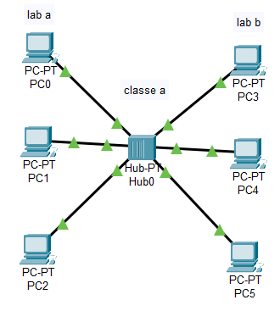 O computador 0 envia para o hub, o hub envia para todos (hub faz isso pois ele é um concentrador menos inteligente, e necessita de achar o caminho), porém só o computador 1 que é o destinatário recebe, depois do recebimento ele envia para o hub um sinal de recebimento e o hub envia para todos novamente, entretanto só o computador 0 recebe. Utilizei 1 hub (pois o número de portas não daria para ligar dois) para os dois laboratórios, todavia dependendo do ambiente seria necessário ligar um hub (com mais portas) para cada laboratório interligando os dois para troca de informações.